

对账系统
软件需求规格说明书

文档版本号： |  | 文档编号：
文档密级： | 内部公开 | 归属部门/项目：
编写人： |  | 生效日期：

版权信息
本文件涉及之信息，属浙江融创信息产业有限公司所有。
未经浙江融创信息产业有限公司允许，文件中的任何部分都不能以任何形式向第三方散发。
修订页
日期 | 版本号 | 修订说明 | 修订人 | 审核人 | 批准人
20190708 | V1.0 |  | 贺彬

目录
1 概述 3
2 对账流程图 3
3 功能用例 3
3.1 功能用例 4
3.1.1 账目对账 5
3.1.2 对账单详情 8
4 非功能型需求 10
4.1 安全需求 10
4.1.1 物理安全 10
4.1.2 网络安全 11
4.1.3 系统安全 11
4.2 性能需求 12
4.3 权限控制需求 13

概述
当日挂号、健康圈商城相关支付系统需要对账功能，在每日的特定时间系统统一自动对账，并输出结果。拥有相应权限的管理人员可在运营管理平台查看到相应的对账信息。

对账流程图
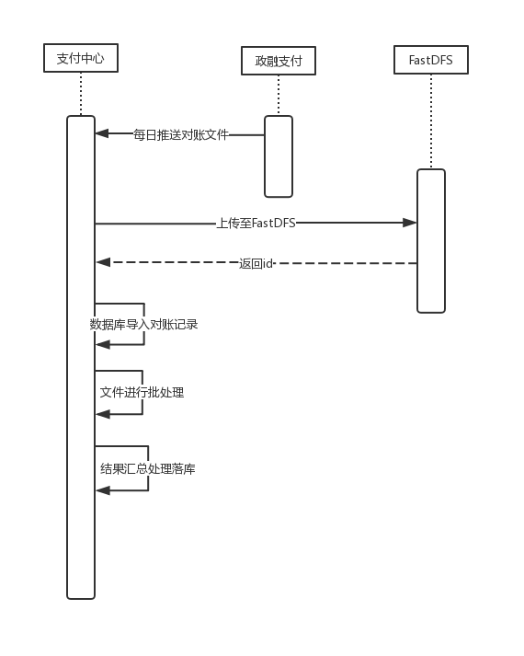

功能用例

功能用例
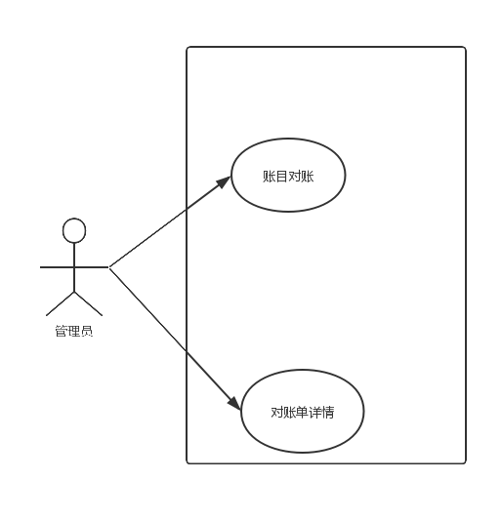

账目对账
用例编号 | YYGH_DZ_01
用例名称 | 对账管理
用例优先级 | 高
角色(执行者) | 具有相应权限的管理员
前置条件 | 登录运营管理平台
基本事件流 | 查询对账管理的正常流程
基本事件流 | 执行者 | 系统响应
基本事件流 | 1 点击【对账信息】菜单
基本事件流 | 2 点击【账目对账】菜单 | 2.1 进入对账管理页面
基本事件流 |  | 2.1 查询对账批次列表：  - 无数据，显示“暂无数据”；  - 有数据，按时间倒序展示对账批次列表，页面展示数据：序号、对账批次、支付通道、账目日期、对账时间、对账状态、对账结果
备选事件流 | 对账批次列表搜索的正常流程
备选事件流 | 执行者 |  | 系统响应
备选事件流 | 4用户选择对账批次、支付通道、账目日期、对账日期、对账状态、对账结果
备选事件流 | 5点击【搜索】 |  | 5.1 根据输入信息，搜索匹配的对账批次列表：  - 无数据，显示“暂无数据”；  - 有数据，按时间倒序展示对账批次列表，页面展示数据：序号、对账批次、支付通道、账目日期、对账时间、对账状态、对账结果
备选事件流 | 重新对账的流程
备选事件流 | 执行者 |  | 系统响应
备选事件流 | 6点击【重新对账】 |  | 6.1 弹出进度框，显示对账中弹窗，  弹窗显示百分比；
备选事件流 |  |  | 6.2 弹出进度框，显示【对账中】弹窗，弹窗显示对账进度百分比；
备选事件流 |  |  | - 对账成功，提示“自动对账成功，请点击【查看账单】按钮查阅详细对账单”  - 对账失败，提示“自动对账失败，请点击【下载账单】按钮下载原始账单，手工对账”
异常事件流
后置条件 | 对账状态为【已对账】 | 显示文本【下载账单】、【查看账单】超链接
后置条件 | 对账状态为【对账失败】 | 显示文本【下载账单】、【重新对账】超链接
后置条件 | 对账状态为【未对账】 | 显示文本【下载账单】、【手动对账】超链接
扩展点 | 对账状态：【已对账】自动对账完成，无论是否存在错账；  【对账失败】自动对账失败；  【未对账】对账单已收到，未到对账时间；  对账结果：【一致】所有账目一致  【不一致】账目存在不一致条目  支付通道：政融支付等支付通道；
界面原型 | 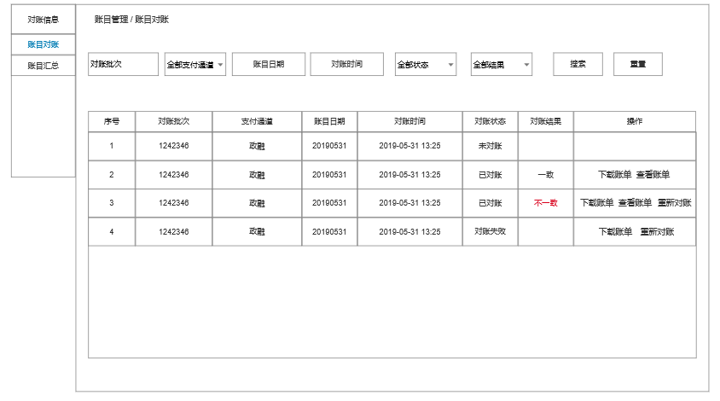

输入描述
字段 | 类型 | 说明 | 是否允许空
支付通道 | 下拉框 | 默认全部 | N
账目日期 | 日期控件 | 默认显示当天日期 | N
对账日期 | 日期控件 | 默认显示当天日期 | N
对账状态 | 下拉框 | 默认全部 | N
对账结果 | 下拉框 | 默认全部 | N
对账批次 | 输入框 |  | Y

输出描述
字段 | 类型 | 说明
序号
对账批次 | 文本 | 对账方名称
支付通道 | 文本 | 支付通道名
账目日期 | 文本 | 收到该账目日期
对账日期 | 文本
对账状态 | 文本 | 已对账、未对账、对账失败
对账结果 | 文本 | 一致、不一致
备注 | 文本 | 具体执行情况
操作 | 文本超链接 | 完成后置操作

3.1.2 对账单详情
用例编号 | YYGH_DZ_02
用例名称 | 对账管理
用例优先级 | 高
角色(执行者) | 具有相应权限的管理员
前置条件 | 点击【查看账单】按钮
基本事件流 | 查看对账单详情的正常流程
基本事件流 | 执行者 | 系统响应
基本事件流 | 1 进入对账单详情页面 | - 分页显示对账单记录：  - 每条对账记录显示 4块 大的分类：  【订单信息】、【渠道账单】、【业务账单】、【结果】数据  包含以下数据字段：  序号、姓名、证件号、门店、服务类型、交易类型、支付方式、支付订单号、支付流水号、金额、退款、退款金额、商户订单号、金额、对账结果、备注  - 异常账单排列在前，其余按时间倒数排序；
备选事件流 | 对账单详情搜索的正常流程
备选事件流 | 执行者 | 系统响应
备选事件流 | 2用户选择对账结果、支付方式、支付渠道、门店、服务类型
备选事件流 | 3点击【搜索】 | 3.1 根据输入信息，搜索该对账单内信息：  - 无数据，显示“没有匹配的数据”；  - 有数据，参照1.1展示
备选事件流 | 备注的流程
备选事件流 | 执行者 | 系统响应
备选事件流 | 4点击每行对账单信息的【备注】栏；
备选事件流 | 5可以录入该条对账记录的备注信息 | 5.1 记录存储该条备注信息
备选事件流 | 导出的流程
备选事件流 | 执行者 | 系统响应
备选事件流 | 6 点击【导出】按钮 | 6.1 将搜索条件下的对账单以EXCEL的形式导出；
异常事件流
后置条件

扩展点 | 对账结果：【一致】所有账目一致  【不一致】账目存在不一致条目  支付渠道：微信、支付宝支付等支付渠道；
界面原型 | 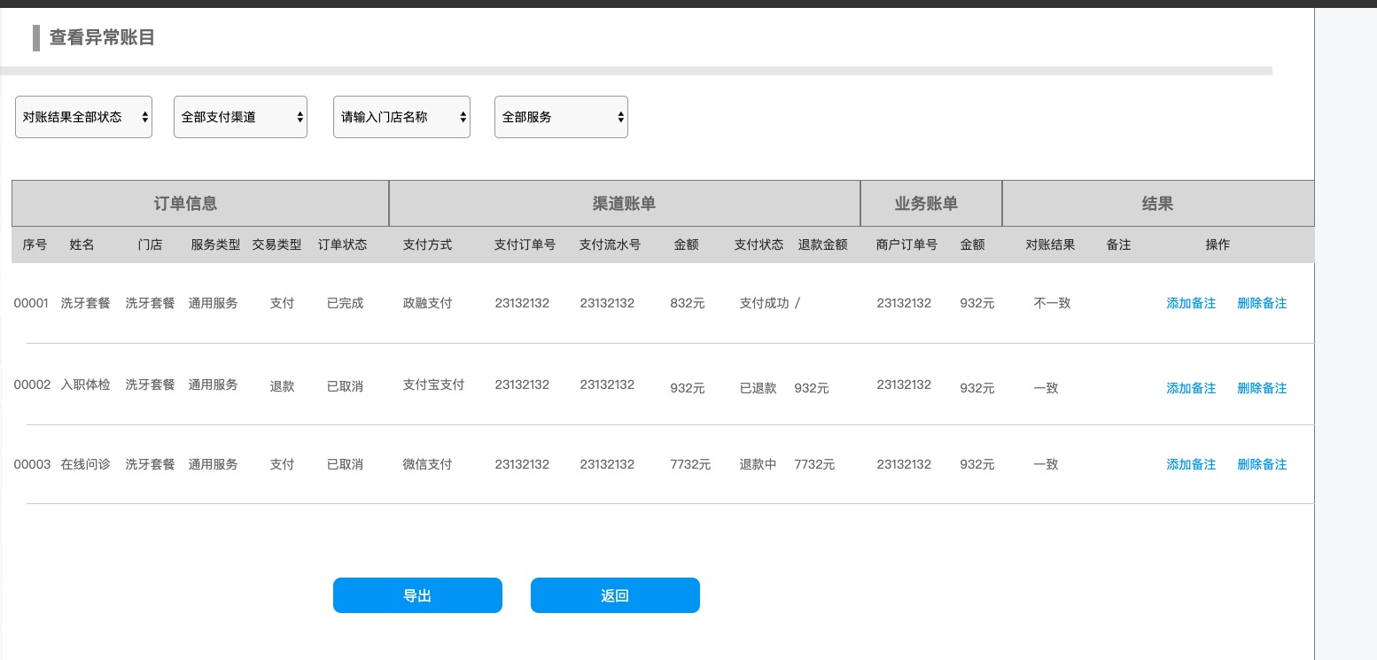

输入描述
字段 | 类型 | 说明 | 是否允许空
支付渠道 | 下拉框 | 默认全部 | N
对账结果 | 下拉框 | 默认全部 | N
全部门店 | 下拉框 | 默认全部 | N
服务类型 | 下拉框 | 默认全部 | N

输出描述
字段 | 类型 | 说明
序号
姓名 | 文本 | 订单用户名称
证件号 | 文本 | 用户证件号
门店 | 文本 | 订单门店、医院
服务类型 | 文本 | 预约挂号等
交易类型 | 文本 | 支付、退款
支付渠道 | 文本 | 微信、支付宝
支付订单号 | 文本
支付流水号 | 文本
金额 | 文本 | xx.xx 人民币 （到分）
退款 | 文本 | 是、否
退款金额 | 文本 | xx.xx 人民币 （到分）
商户订单号 | 文本
金额 | 文本 | xx.xx 人民币 （到分）
对账结果 | 文本 | 一致、不一致
备注 | 文本 | 最多120字

4 非功能型需求

4.1 安全需求

4.1.1 物理安全
- ADC区域的物理保护可以通过在其周围设置若干物理关卡来实现。包括：
- 人工接待处
- 门禁系统
- 7*24*365全天候机房摄像头监控
- 访问安全区域应仅限于经过授权的人员。

- 公司应制订安全区域工作规章制度，对在安全区域内工作的人员及被授权进入安全区域的其他人员进行严格管理。

4.1.2 网络安全
- 移动用户通过内部网络使用内部门户，EC和SI用户通过互联网使用系统，因此需要考虑安全，将Web 服务器部署在DMZ区。

4.1.3 系统安全
- 系统应关闭不必要的服务，不安装不必要的软件。
- 系统应在必要并经测试验证稳定运行的基础上安装厂商发布的最新版本安全补丁，病毒代码库和系统漏洞库应尽可能安装。
- 系统应具有防病毒能力。防病毒软件应具备全面查杀病毒，查杀病毒准确无误，管理方便，病毒特征码自动更新，安装简单的特点；
- 系统应具备访问权限的识别和控制功能。对系统管理员、数据库管理员根据不同的应用需求提供多级密码。系统应能自动实现下列控制：
- 防猜测口令功能，例如，系统登录时需要输入验证码，当口令输 入错误达到一定次数系统自动将帐号锁定并告警。
- 对于ADC平台的登录应具有验证密码复杂度功能，密码复杂度应达到：密码长度大于8位；密码是大小写字母、数字，以及特殊字符的混合使用。
- 系统应具有完善的日志功能，能够记录系统异常情况及其他安全事件。审计日志应保留规定的时长（如在线3个月），以便支持日后的事件调查和访问控制监控，包括：
- 应用系统日志：应用系统应该具有完善的日志功能，能够记录系统异常情况及其他安全事件。应用系统日志应包括以下内容：
    - 用户创建、删除等操作。
    - 用户登录和退出的日期和具体时间及IP地址等信息。
    - 成功的和被拒绝的系统访问活动的记录。
    - 成功的和被拒绝的数据与其他资源的访问记录。
    - 成功的和被拒绝的管理操作记录。
    - 用户操作记录。
- 数据库日志
    - 记录创建、修改和删除数据库用户的操作；
    - 记录创建、修改和删除任何数据库存储结构的操作；
    - 记录创建、修改和删除任何数据库对象的操作；
    - 记录创建、修改和删除表的操作；
    - 记录创建、修改和删除索引的操作；
    - 记录启用、关闭审计功能的操作；
    - 记录赋予、撤销某个账户数据库权限的操作；
    - 记录赋予和撤销某个角色或账户对于某个对象权限的行为；
    - 记录目录和数据库配置的变更；
    - 记录数据应该包括失败的连接；
- 操作系统日志
    - 开启操作系统日志功能对系统日志进行记录；
    - 系统日志应至少记录以下内容：
      - 对系统登录进行记录，记录登录主机的IP地址、用户名、时间等；
      - 记录系统成功以及失败的登录事件；
      - 记录系统事件。

4.2 性能需求
在5000在线最终用户的情况下，能达到如下的性能指标：
1) 认证平均响应时间<= 5秒
2) 认证系统认证正确率>99.99%
3) 页面访问平均响应时间<＝5秒，峰值<＝8秒。
4) 系统可用性应达到99.9%
5) 用户并发访问数>500/每分钟。

4.3 权限控制需求
1）只有开通对账权限的用户才可以查看到对账信息菜单；
2）只有开通权限的用户才可以备注、导出、下载账单；

